Информационное сообщение об организации специализированной тематической ярмарки «Гастропаркинг «Орловский»
в городе Орле 2025 году
.
Во исполнение постановления Правительства Орловской области от 05 марта 2011 года № 68 «Об утверждении порядка организации деятельности ярмарок на территории Орловской области», постановлений администрации города Орла от 14.10.2024 № 4976 «Об утверждении Плана размещения ярмарок на территории города Орла на 2025 год», от 27 марта 2025 года № 1508 «Об организации специализированной тематической ярмарки «Гастропаркинг «Орловский» в городе Орле в 2025 году» управление экономического развития администрации города Орла информирует об организации с 01 апреля по 20 декабря 2025 года по адресам: г. Орел, площадь Содружества, ул. Ленина, сквер Маяковского, специализированной тематической ярмарки «Гастропаркинг «Орловский» (далее - ярмарка).
Ярмарка является специализированной, тематической, проводится ежедневно с 01 апреля по 20 декабря 2025 года; по будням с 12.00 до 21.00, по выходным и праздничным дням с 12.00 до 23.00.
Участниками ярмарки могут быть юридические лица и индивидуальные предприниматели, зарегистрированные в установленном действующим законодательством Российской Федерации порядке, физические лица, применяющие специальный налоговый режим (далее - Самозанятые).
Размещение участников ярмарки осуществляется в соответствии с утвержденными схемами согласно приложению № 1 к настоящему информационному сообщению на платной основе, на основании заключенного договора присоединения на размещение нестационарных торговых объектов при проведении ярмарки.
Размер платы устанавливается организатором с учетом необходимости компенсации затрат на выполнение работ, связанных с организацией работы ярмарки и составляет:
- 1125,35 (одна тысяча сто двадцать пять рублей 45 копеек) за 1 кв.м места для размещения нестационарного торгового объекта в месяц.
Виды нестационарных объектов на ярмарке: мобильные объекты торговли (фуд-траки).
Ассортимент реализуемых на ярмарке товаров:
- безалкогольные напитки, мороженое, попкорн, сладкая вата, глинтвейн, пунш, грог (при наличии лицензии на розничную продажу алкогольной продукции при оказании услуг общественного питания и уведомления Департамента промышленности и торговли Орловской области);
- кулинарные, кондитерские изделия, десерты;
- оказание услуг общественного питания в нестационарных торговых объектах (при наличии ОКВЭД - 56 «Деятельность по предоставлению продуктов питания и напитков»; в собственности или пользовании стационарного предприятия общественного питания).
Заявки на участие в Ярмарке по форме согласно приложению № 2 к настоящему информационному сообщению вместе с приложениями подаются в форме электронного документа в отдел потребительского рынка управления экономического развития администрации города Орла по адресу: torg@orel-adm.ru не позднее чем за 1 (один) рабочий день до начала работы на ярмарке. Контактное лицо: начальник отдела потребительского рынка управления экономического развития администрации города Орла Башкатова Ольга Владимировна; тел. +7 (4862) 25-52-10 (доб. 2704).
К заявке должны быть приложены:
1. полученные не ранее чем за шесть месяцев до даты подачи заявки выписка из Единого государственного реестра юридических лиц или заверенная копия такой выписки (для юридических лиц), выписка из Единого государственного реестра индивидуальных предпринимателей или нотариально заверенная копия такой выписки (для индивидуальных предпринимателей); справка о постановке на учет физического лица в качестве налогоплательщика налога на профессиональный доход (для физических лиц, применяющих особый налоговый режим);
2. копия документа, удостоверяющего личность (для физических лиц); копия документа, подтверждающего полномочия руководителя (для юридических лиц), или копия документа, удостоверяющего права (полномочия) представителя юридического лица, если с заявкой обращается представитель юридического лица;
3. ассортиментный перечень реализуемой продукции;
4. документы, подтверждающие наличие у заявителя предприятия общественного питания (при оказании услуг общественного питания).
Поступившие заявки регистрируются в журнале согласно приложению № 3 к настоящему информационному сообщению.
Заявителю отказывается в приеме заявки в случае отсутствия приложений, указанных в п. 1 - 4 настоящего информационного сообщения. Заявки, поданные раньше или позже указанного времени не принимаются.
Информационное сообщение является публичной офертой. Условием оферты является то, что договоры на размещение нестационарных торговых объектов на ярмарке (далее – договор) по форме согласно приложению № 4 к настоящему информационному сообщению будут заключаться с первыми откликнувшимися лицами, число которых не превысит числа предлагаемых мест для размещения нестационарных торговых объектов после внесения суммы оплаты за место для размещения нестационарного торгового объекта на ярмарке за весь период размещения.
Денежные средства за место для размещения нестационарного торгового объекта на ярмарке перечисляются на расчетный счет:
Финансовое управление администрации города Орла
(администрация города Орла л/с 05543011980)
ИНН 5701000745
КПП 575301001
р/с 03232643547010005400
Банк: Отделение Орел//УФК по Орловской области г. Орел
БИК 015402901
КБК 0
Существенными условиями договора присоединения является то, что хозяйствующий субъект, размещающий нестационарный торговый объект на ярмарке, присоединяется и обязуется выполнять изложенные в договоре условия, определенные Порядком организации специализированной тематической ярмарки «Гастропаркинг «Орловский» в городе Орле в 2025 году и продажи товаров (оказания услуг) на ней, утвержденным постановлением администрации города Орла от 27.03.2025 № 1580.
Продажа товаров и оказание услуг осуществляется в соответствии с действующим законодательством Российской Федерации. Все реализуемые товары, оказываемые услуги должны отвечать требованиям, подтверждающим их качество и безопасность.
Передача или уступка прав по договору третьим лицам либо осуществление третьим лицом торговой деятельности на месте для размещения нестационарного торгового объекта на ярмарке не допускаются.
Заявителю отказывается в заключении Договора, если:
- указанное в заявлении место для размещения нестационарного торгового объекта отсутствует в утвержденной схеме;
- заявитель не внесен в ЕГРИП и ЕГРЮЛ;
- заявитель не имеет ОКВЭД - 56 «Деятельность по предоставлению продуктов питания и напитков» (при оказании услуг общественного питания);
- число откликнувшихся хозяйствующих субъектов превысило количество мест на ярмарке.
Данное приложение может уточняться организатором ярмарки.

Начальник управления экономического
развития администрации города Орла А.Е. Сурнова

Приложение №1
к информационному сообщению

Схема ярмарочной площадки специализированной тематической ярмарки
«Гастропаркинг «Орловский» в городе Орле в 2025 году
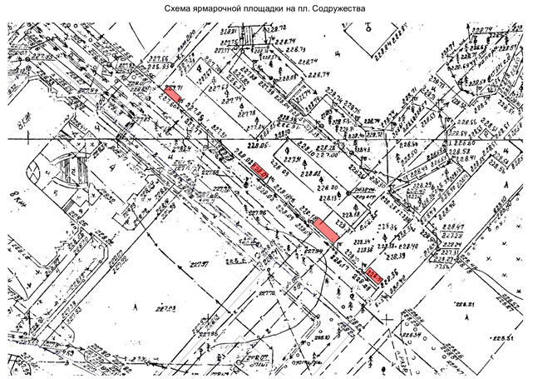

Схема ярмарочной площадки на ул. Ленина
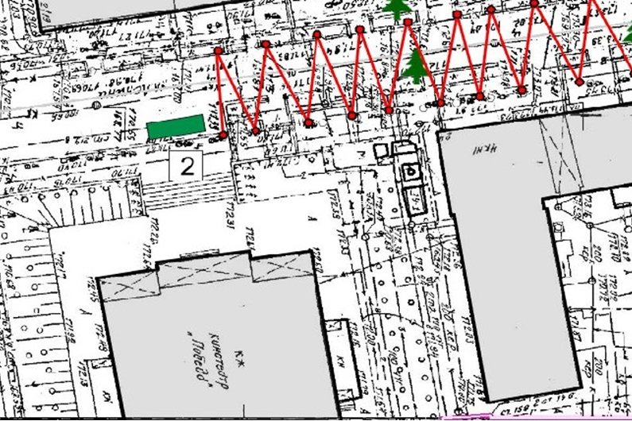

Схема ярмарочной площадки в сквере Маяковского
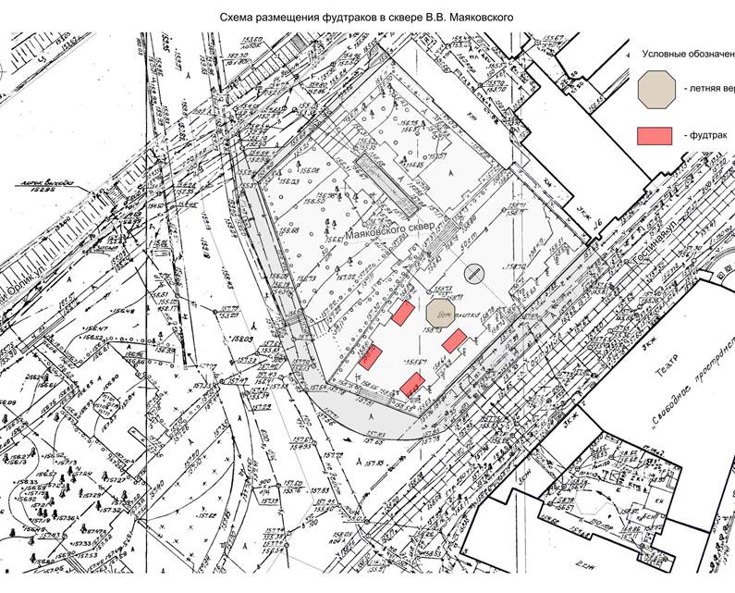

Приложение №2
к информационному сообщению

Заявка
на участие в специализированной тематической ярмарки «Гастропаркинг «Орловский» в городе Орле 2025 году
_______________________________________________________________________
(полное наименование физического или юридического лица, ИНН и ОГРН (ОГРНИП) заявителя)
_______________________________________________________________________
_______________________________________________________________________
(почтовый адрес, контактный телефон)
Прошу предоставить место для размещения _________________________________
(вид нестационарного торгового объекта)
на специализированной тематической ярмарке «Гастропаркинг «Орловский» для _______________________________________________________________________
(наименование реализуемой продукции, оказываемой услуги)
Приложение:
полученные не ранее чем за шесть месяцев до даты подачи заявки выписка из Единого государственного реестра юридических лиц или заверенная копия такой выписки (для юридических лиц), выписка из Единого государственного реестра индивидуальных предпринимателей или нотариально заверенная копия такой выписки (для индивидуальных предпринимателей); справка о постановке на учет физического лица в качестве налогоплательщика налога на профессиональный доход (для физических лиц, применяющих особый налоговый режим);
-копия документа, удостоверяющего личность (для физических лиц);
-копия документа, подтверждающего полномочия руководителя (для юридических лиц)
- копия документа, удостоверяющего права (полномочия) представителя юридического лица, если с заявлением обращается представитель юридического лица;
-ассортиментный перечень реализуемой продукции;
Дополнительно для хозяйствующих субъектов, оказывающих услуги общественного питания
- документы, подтверждающие наличие у заявителя предприятия общественного питания;
- при наличии в ассортиментном перечне продуктов «Глинтвейн», «Пунш», «Грог» - копия лицензии на розничную продажу алкогольной продукции при оказании услуг общественного питания.

«____»______________ 2025 г.  _______________________________________________  ^{подпись, расшифровка подписи} | Заявка принята: ______._______ «____»______________ 2025 г.  ______________________________________________________  время подачи заявки, подпись лица, ответственного за прием заявок

Приложение № 3
к информационному сообщению

Журнал регистрации заявок участников
специализированной тематической ярмарки «Гастропаркинг «Орловский» в городе Орле в 2025 году

№п/п | Дата и время подачи заявки | Заявитель | Вид нестационарного торгового объекта | Ассортимент

Приложение № 4
к информационному сообщению

Договор присоединения № __
на право размещения нестационарного торгового объекта на специализированной тематической ярмарке «Гастропаркинг «Орловский» в городе Орле 2025 году

г. Орел «___» _________ 2025 год

Управление экономического развития администрации города Орла в лице начальника управления ______________________________________, действующее на основании постановления администрации города Орла от «___» ____________________ 2025г. № _______________ «Об организации специализированной тематической ярмарки «Гастропаркинг «Орловский» в городе Орле 2025 году», (далее – ярмарка), именуемое в дальнейшем Организатор, с одной стороны, и ____________________________________________________________________,
(наименование хозяйствующего субъекта)
в лице ______________________________________________________________, действующей (его) на основании _______________________________, именуемый (ая) в дальнейшем Участник, с другой стороны, заключили настоящий договор о нижеследующем:
1. Участник, осуществляющий торговлю на ярмарке, присоединяется и обязуется выполнять нижеизложенные условия:
- соблюдать Порядок организации деятельности ярмарок на территории Орловской области, утвержденный постановлением Правительства Орловской области от 5 марта 2011 г. № 68;
- размещать нестационарный торговый объект в соответствии с утвержденной схемой ярмарочной площадки;
- обеспечить соблюдение режима работы нестационарного торгового объекта: с 01 апреля по 20 декабря 2025 года: по будням с 12.00 до 21.00, по выходным и праздничным дням с 12.00 до 23.00;
- самостоятельно обеспечить торговое место, подключением к источникам электроэнергии (сумма платы за место для размещения нестационарного торгового объекта уменьшается на сумму расходов на подключение при условии предоставления документов); оборудованием для организации зоны для посетителей (столами, стульями, навесами и т.д.), вывеской (табличкой), содержащей информацию о наименовании хозяйствующего субъекта, осуществляющего торговлю (для индивидуального предпринимателя (гражданина) - фамилии, имени, отчестве), его месте нахождении, государственной регистрации, фамилии, имени и отчестве продавца, контактном телефоне участника ярмарки; ценниками на протяжении всего времени работы ярмарки, освещением.
- использовать столы, подтоварники для хранения товара, витрины, специализированное торговое оборудование для продажи товаров, требующих определенных условий хранения, инвентарь, тару и упаковку, изготовленные из материалов, соответствующих Единым санитарно-эпидемиологическим и гигиеническим требованиям к товарам, подлежащим санитарно-эпидемиологическому надзору (контролю);
- предохранять товары от пыли и загрязнения. Вести торговую деятельность с использованием специально оборудованных мест (прилавков). При организации торговой деятельности с использованием лотков, коробок, ящиков запрещается ставить емкости с товаром непосредственно на мостовую, землю или тротуар, для этой цели должны быть предусмотрены складные подставки, решетки, стеллажи или специальные настилы (поддоны). Высота стеллажей и поддонов должна быть не менее 15 см от поверхности;
- строго соблюдать сроки реализации и правила отпуска пищевых продуктов, при их отпуске покупателю - пользоваться одноразовыми перчатками, щипцами, совками, лопатками и другим инвентарем; следить за качеством реализуемых товаров;
- предъявлять по требованию организатора ярмарки, контролирующих органов и покупателей в случаях, предусмотренных законодательством Российской Федерации, документы, необходимые для продажи товаров;
- строго соблюдать правила личной гигиены, быть опрятно одетым, носить чистую санитарную одежду;
- реализовывать товар, подлежащий маркировке, только при наличии контрольно-кассовой техники для ее считывания;
- поддерживать надлежащее санитарное состояние торгового места и прилегающей территории в радиусе 5 (пяти) метров от места размещения нестационарного торгового объекта в течение рабочего дня и после завершения торговли;
- не допускать складирование товара, упаковок, мусора на элементах благоустройства и прилегающей к нестационарным торговым объектам территории. Транспортное обслуживание нестационарных торговых объектов и загрузка их товарами не должны затруднять и снижать безопасность движения транспорта и пешеходов;
- строго соблюдать сроки реализации и правила отпуска пищевых продуктов, при их отпуске покупателю - пользоваться одноразовыми перчатками, щипцами, совками, лопатками и другим инвентарем;
- иметь в достаточном количестве торговый инвентарь, лотки для выкладки товаров, посуду (бумажную) и столовые приборы одноразового использования, упаковочный материал, салфетки, скатерти, емкости для сбора мусора, другие предметы материально-технического оснащения, необходимые для выездной торговли;
- при наличии в ассортиментном перечне продукта «Глинтвейн», «Пунш», «Грог» направить уведомление в Департамент торговли и промышленности Орловской области в течение 3 дней с момента заключения договора и подтверждения предоставления места на ярмарке;
- соблюдать законодательство по защите прав потребителей, санитарно-гигиенические нормы и правила, правила пожарной безопасности, природоохранного законодательства; правила и порядок действий в экстремальных и чрезвычайных ситуациях и при введении режимов повышенной готовности, не допускает ухудшения экологической обстановки на закрепленной территории;
- своевременно вносить плату за размещение нестационарного торгового объекта;
- при прекращении договора в 10-дневный срок обеспечить демонтаж и вывоз нестационарного торгового объекта с места его размещения.
2. Участник имеет право расторгнуть договор
- при условии подачи соответствующего заявления с приложением фотофиксации демонтажа нестационарного торгового объекта;
- прекращения в установленном законом порядке своей деятельности.
3. Организатор обязуется предоставить участнику для осуществления торговли согласно заявке (при соответствии последней условиям) место для размещения нестационарного торгового объекта на ярмарке в соответствии с утвержденной схемой ярмарочной площадки.
4. Организатор имеет право:
- определять конкретное место (места) на землях общего пользования для осуществления торговли;
- контролировать соблюдение требований к организации торговли участниками ярмарки;
- расторгнуть в одностороннем порядке договор в случае выявления нарушений участником условий организации ярмарки, определенных в пункте 1 настоящего договора.
5. Порядок расчетов
Размер платы за место для размещения нестационарного торгового объекта на ярмарке устанавливается организатором с учетом необходимости компенсации затрат на выполнение работ, связанных с организацией работы ярмарки и составляет: ____________________________________ за весь период размещения.
Участник обязан перечислить в бюджет города Орла:
- до заключения Договора денежные средства, равные размеру платы за место для размещения нестационарного торгового объекта на ярмарке за 1 месяц в сумме _______, что подтверждается копией платежного поручения (квитанции).
- после заключения договора денежные средства за место для размещения нестационарного торгового объекта на ярмарке равными частями ежемесячно в соответствии с Условиями внесения сумм платежей и сроками их внесения (приложение к настоящему Договору), но не позднее 10 числа текущего месяца.
В случае просрочки уплаты платежей участник обязан выплатить пеню в размере 0,1% от суммы долга за каждый день просрочки.
Размер платы за место для размещения нестационарного торгового объекта на ярмарке является окончательным и изменению не подлежит.5. Настоящий договор действует с ____________ по _____________ 2025 года.

Реквизиты Сторон:
Стороны | Организатор  (уполномоченный орган) | Участник
Полное наименование | Управление экономического развития администрации города Орла
Юр. адрес (адрес места нахождения) | г. Орёл, Пролетарская Гора, д.1
Факт. адрес (почтовый адрес) | г. Орёл, Пролетарская Гора, д.1
Телефон | 76-27-42; 25-52-10 (доб.2704)
ИНН/КПП
ОКПО, ОКВЭД
Р/с
Банк
Кор/счет
БИК
ОГРН
Адрес электронной почты | torg@orel-adm.ru

Подписи Сторон:
Организатор:  Управление экономического развития администрации города Орла  ____________________________  «___» _______________ 2025 г. | Участник:  _____________________________  «___» _______________ 2025 г.

Приложение к договору присоединения № __
на право размещения торгового объекта на специализированной тематической ярмарки «Гастропаркинг «Орловский» в городе Орле 2025 году

Условия внесения сумм платежей и сроки их внесения

Плата по договору за период с _________ до ________ составляет: ____________________________, в том числе по периодам:

Период | Сумма (руб.) | Сроки внесения платы
Период | Сумма (руб.) | Дата внесения: сумма (руб.)

Реквизиты Сторон:
Организатор:  Управление экономического развития администрации города Орла  Начальник управления  ____________________________  А.Е. Сурнова  «___» _______________ 2025 г. | Участник:  _____________________________  «___» _______________ 2025 г.

